RIWAYAT HIDUP
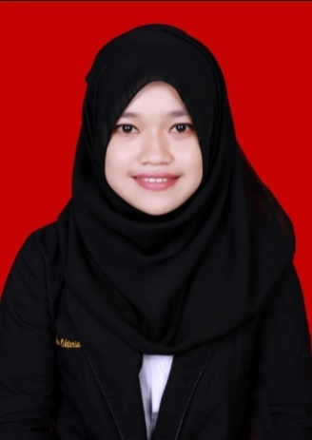
Wahyu Eka Oktaria. Lahir di Bantaeng pada tanggal 13 Oktober 1991, sebagai anak kedua dari tiga bersaudara, pasangan dari Ayahanda Muh. Said Hindra S.Pd dengan Ibunda Kartini. Agama islam. Status belum kawin. Penulis mulai memasuki jenjang pendidikan di TK Yustikarini pada tahun 1997 dan tamat pada tahun1998. Pada tahun yang sama penulis melanjutkan ke pendidikan formal di SD INPRES Teladan Merpati Kabupaten Bantaeng dan tamat pada tahun 2004. Selanjutnya Penulis melanjutkan pendidikan ke SMP Negeri 1Bantaeng dan lulus pada tahun 2007. Kemudian Penulis melanjutkan pendidikan ke SMA Negeri 1 Bantaeng dan lulus pada tahun 2010. Dan di tahun yang sama penulis melanjutkan pendidikan di Perguruan Tinggi Negeri dan penulis di terima melalui jalur SNMPTN pada Program studi Pendidikan Guru Pendidikan Anak Usia Dini fakultas Ilmu Pendidikan Universitas Negeri Makassar, Program Strata 1 (S1).

